
Wojewódzki Inspektorat Ochrony Roślin i Nasiennictwa
w Warszawie Oddział w Płońsku
tel. (0-23) 663 07 67
e-mail: o-plonsk@piorin.gov.pl
KOMUNIKAT O ZAGROŻENIU UPRAW ROŚLIN

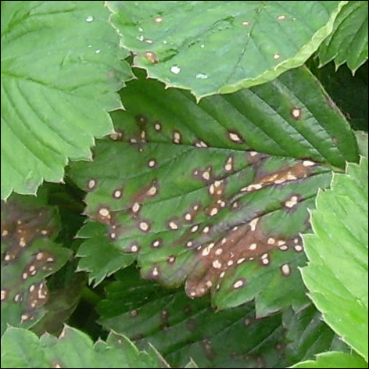
Województwo:Mazowieckie
Powiat: Płońsk
Agrofag: Biała plamistość liści truskawki
Roślina: Truskawka
Data publikacji komunikatu; 06.05.2016
Plantacjom truskawki zagraża biała plamistość liści truskawki.
Decyzję o sposobie i terminie zwalczania białej plamistości liści truskawki należy podjąć po przeprowadzeniu obserwacji roślin.

Rozwojowi choroby sprzyja duża wilgotność podłoża i powietrza.
Objawy choroby występują głównie na liściach i działkach kielicha, które przy silnym porażeniu zasychają. Niekiedy, szczególnie w warunkach dużej wilgotności w okresie kwitnienia może dojść do infekcji słupków
w wyniku czego objawy mogą też wystąpić na owocach (suche, drobne plamy wokół porażonych nasion). Lustracje plantacji truskawek należy prowadzić od posadzenia roślin, jesienią lub wczesną wiosną, następnie powtarzać w okresie kwitnienia i po zbiorach.

Zabiegi zwalczające przy użyciu środków ochrony roślin przeprowadza się odpowiednio dobierając fungicydy, mając na uwadze okresy największego zagrożenia chorobą oraz rodzaj plantacji (plantacje mateczne, owocujące: nowo założone, stare).

Na plantacjach matecznych zwalczanie chemiczne jest niezbędne w ciągu całego okresu wegetacji
(po stwierdzeniu pierwszych objawów choroby).
Na plantacjach nowo założonych, odmian wrażliwych zabiegi wykonuje się jesienią, po posadzeniu roślin lub wczesną wiosną- jeżeli na plantacji stwierdzimy nawet nieznaczne objawy porażenia (1-2% porażonych liści)
Na plantacjach owocujących stwierdzenie porażenia większego niż 5% (szczególnie w sezonach o chłodnej
i wilgotnej pogodzie) jest wskazaniem do wykonania pierwszego zabiegu zwalczającego już przed kwitnieniem.
W celu ograniczenia źródła infekcji na starych plantacjach owocujących należy unikać dużego zagęszczenia oraz usuwać porażone, obumarłe liście.

Ograniczyć występowanie choroby można także poprzez:
- zakładanie plantacji ze zdrowych sadzonek
- stosowanie prawidłowej agrotechniki (właściwe nawożenie, odpowiedni dobór stanowiska, właściwy przedplon, sposób prowadzenia plantacji, ściółkowanie),
- izolację przestrzenną plantacji truskawek
Zgodnie z ustawą o ochronie roślin:
- Można stosować wyłącznie środki ochrony roślin dopuszczone do obrotu oraz zgodnie z etykietą-instrukcją stosowania, ściśle z podanymi w niej zaleceniami, oraz w taki sposób, aby nie dopuścić
do zagrożenia zdrowia człowieka, zwierząt lub środowiska.
- Środki ochrony roślin stosuje się sprzętem sprawnym technicznie.
- Zabiegi przy użyciu środków ochrony roślin w produkcji rolnej i leśnictwie mogą być wykonywane przez osoby, które ukończyły szkolenie w zakresie stosowania środków ochrony roślin i posiadają aktualne zaświadczenie o ukończeniu tego szkolenia.
- Posiadacze gruntów, na których prowadzone są zabiegi ochrony roślin, są obowiązani do prowadzenia ewidencji tych zabiegów i przechowywania jej co najmniej przez okres 2 lat od dnia wykonywania zabiegu ochrony roślin.

UWAGA:
Informacje o środkach ochrony roślin dopuszczonych przez Ministra Rolnictwa i Rozwoju Wsi
do obrotu i stosowania w Polsce są dostępne pod adresem:
http://www.minrol.gov.pl > Informacje branżowe > Produkcja roślinna > Ochrona roślin

Zaleca się wykonywać zabiegi środkami ochrony roślin z uwzględnieniem stosowania w pierwszej kolejności metod biologicznych, agrotechnicznych i hodowlanych.
Zgodnie z ustawą o środkach ochrony roślin:
1) Środki ochrony roślin mogą być stosowane jeżeli zostały dopuszczone do obrotu i stosowania.
2) Środki ochrony roślin należy stosować w taki sposób, aby nie stwarzać zagrożenia dla zdrowia ludzi, zwierząt oraz dla środowiska, w tym przeciwdziałać zniesieniu środków ochrony roślin na obszary i obiekty niebędące celem zabiegu z zastosowaniem tych środków oraz planować stosowanie środków ochrony roślin z uwzględnieniem okresu, w którym ludzie będą przebywać na obszarze objętym zabiegiem.
3) Środki ochrony roślin stosuje się sprzętem sprawnym technicznie.
4) Zabieg z zastosowaniem środków ochrony roślin przeznaczonych dla użytkowników profesjonalnych może być wykonywany przez osoby przeszkolone, zgodnie z art. 41 w/w ustawy.
5) Profesjonalni użytkownicy środków ochrony roślin są zobowiązani do prowadzenia dokumentacji dotyczącej
stosowanych przez nich środków ochrony roślin i przechowywania jej przez co najmniej 3 lata

Kierownik Oddziału
Krzysztof Połosak

